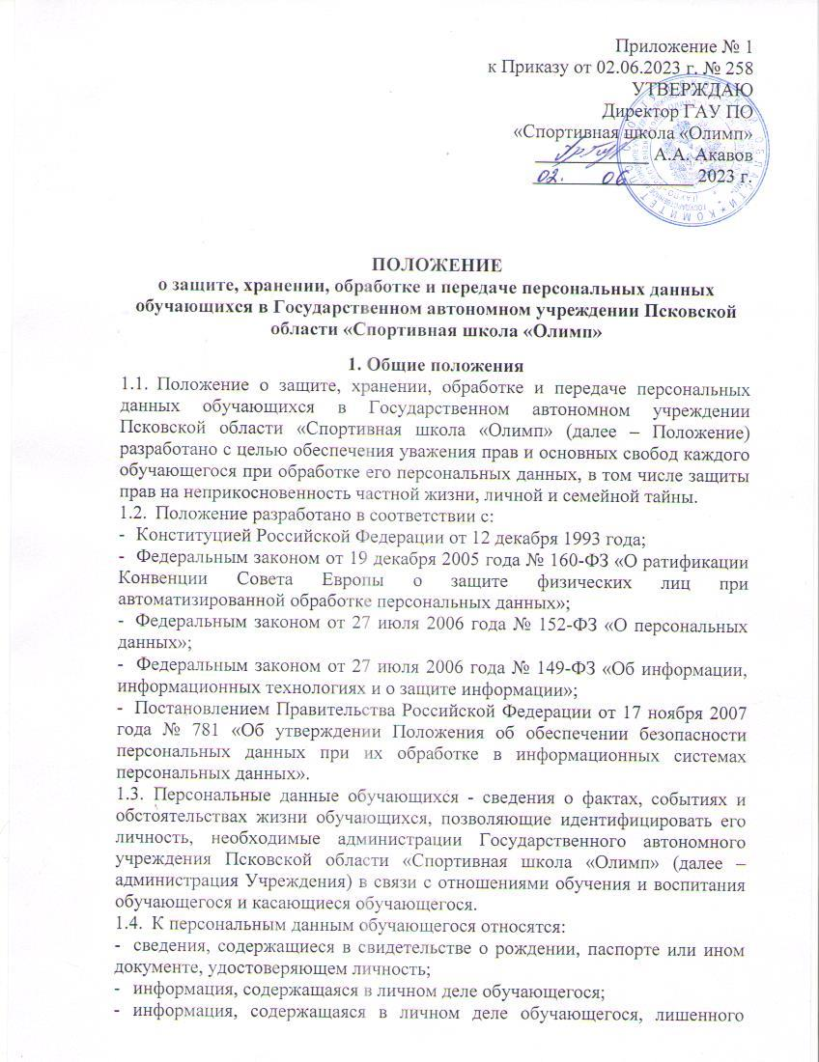
родительского попечения;
- информация о состоянии здоровья;
- информация о месте проживания;
- иные сведения, необходимые для определения отношений обучения и воспитания.
  - Администрация Учреждения может получить от самого несовершеннолетнего обучающегося данные о:
- фамилии, имени, отчестве, дате рождения, месте жительства обучающегося;
- фамилии, имени, отчестве родителей (законных представителей) обучающегося.
Иные персональные данные несовершеннолетнего обучающегося, необходимые в связи с отношениями обучения и воспитания, администрация Учреждения может получить только с письменного согласия одного из родителей (законного представителя). К таким данным относятся документы, содержащие сведения, необходимые для предоставления обучающемуся гарантий и компенсаций, установленных действующим законодательством:
- документы о составе семьи;
- документы о состоянии здоровья (сведения об инвалидности, о наличии хронических заболеваний и т.п.);
- документы, подтверждающие право на дополнительные гарантии и компенсации по определенным основаниям, предусмотренным законодательством (родители-инвалиды, неполная семья, ребенок-сирота и т.п.).
В случаях, когда администрация Учреждения может получить необходимые персональные данные несовершеннолетнего обучающегося только у третьего лица, администрация Учреждения должна уведомить об этом одного из родителей (законного представителя) заранее и получить от него письменное согласие.
  - Совершеннолетние обучающиеся подают в администрацию Учреждения свои персональные данные самостоятельно, согласно требованиям, указанным в п. 1.4. Положения.
  - Администрация Учреждения обязана сообщить одному из родителей (законному представителю) о целях, способах и источниках получения персональных данных, а также о характере подлежащих получению персональных данных и возможных последствиях отказа одного из родителей (законного представителя) предоставить те или иные данные об обучающемся.
  - Персональные данные обучающегося являются конфиденциальной информацией и не могут быть использованы администрацией Учреждения или любым иным лицом в личных целях.
  - При определении объема и содержания персональных данных обучающегося администрация Учреждения руководствуется Конституцией Российской Федерации, федеральными законами и настоящим Положением.
2. Получение, хранение, обработка и передача персональных данных обучающегося
  - Способы получения персональных данных обучающегося:
- ксерокопирование оригиналов документов;
- внесение сведений в учетные формы на бумажных и (или) электронных носителях;
- получение оригиналов необходимых документов.
  - Обработка персональных данных обучающегося осуществляется для обеспечения соблюдения законов и иных нормативно-правовых актов в целях воспитания и обучения обучающегося, обеспечения его личной безопасности, контроля качества образования, пользования льготами, предусмотренными законодательством Российской Федерации и локальными актами Учреждения.
2.3. Право доступа к персональным данным обучающегося имеют:
- директор Учреждения;
- заместители директора по учебно-спортивной работе;
- главный бухгалтер;
- руководитель структурного подразделения (только к персональным данным обучающихся своего отделения или филиала);
- тренеры-преподаватели (только к персональным данным обучающихся своей группы);
- инструкторы-методисты;
- медицинский персонал;
- секретарь.
2.4. Директор Учреждения:
- осуществляет прием обучающихся в Учреждение;
- может передавать персональные данные обучающихся третьим лицам, только если это необходимо в целях предупреждения угрозы жизни и здоровья обучающихся, а также в случаях, установленных федеральными законами.
2.5. Тренер-преподаватель:
- принимает или оформляет личное дело обучающегося и вносит в него необходимые данные;
- предоставляет свободный доступ родителям (законным представителям) к персональным данным обучающегося на основании письменного заявления.
К заявлению прилагается:
- родителем: копия документа, удостоверяющего личность;
- законным представителем: копия удостоверения опекуна (попечителя).
Не имеет права получать информацию об обучающемся родитель, лишенный или ограниченный в родительских правах на основании вступившего в законную силу постановления суда.
2.6. При передаче персональных данных обучающегося работники, указанные в п. 2.3. обязаны:
- предупредить лиц, получающих данную информацию, о том, что эти данные могут быть использованы лишь в целях, для которых они сообщены;
- потребовать от этих лиц письменное подтверждение соблюдения этого условия.
2.7. Иные права, обязанности, действия работников, в трудовые обязанности которых входит обработка персональных данных обучающегося, определяются должностными инструкциями.

3. Обязанности работников администрации Учреждения, имеющих доступ к персональным данным обучающихся, по хранению и защите
3.1. Работники администрации Учреждения, имеющие доступ к персональным данным обучающегося, обязаны:
- не сообщать персональные данные обучающегося третьей стороне без письменного согласия одного из родителей (законного представителя), кроме
случаев, когда в соответствии с федеральными законами такого согласия не требуется;
- использовать персональные данные обучающегося, полученные только от родителей (законных представителей) и с их письменного согласия;
- обеспечить защиту персональных данных обучающегося от их неправомерного использования или утраты, в порядке, установленном законодательством Российской Федерации;
- ознакомить родителя (родителей) или законного представителя с настоящим Положением и их правами и обязанностями в области защиты персональных данных, под подпись;
- соблюдать требование конфиденциальности персональных данных обучающегося;
- исключать или исправлять по письменному требованию одного из родителей (законного представителя) обучающегося его недостоверные или неполные персональные данные, а также данные, обработанные с нарушением требований законодательства;
- ограничивать персональные данные обучающегося при передаче уполномоченным работникам правоохранительных органов, работникам органов опеки и попечительства только той информации, которая необходима для выполнения указанными лицами их функций;
- запрашивать информацию о состоянии здоровья обучающегося только у родителей (законных представителей);
- предоставить по требованию одного из родителей (законного представителя) обучающегося полную информацию о его персональных данных и обработке этих данных.
3.2. Лица, имеющие доступ к персональным данным обучающегося, не вправе:
- получать и обрабатывать персональные данные обучающегося о его религиозных и иных убеждениях, семейной и личной жизни;
- предоставлять персональные данные обучающегося в коммерческих целях.
3.3. При принятии решений, затрагивающих интересы обучающегося, администрации Учреждения запрещается основываться на персональных данных, полученных исключительно в результате их автоматизированной обработки или электронного получения.
4. Права и обязанности родителя (законного представителя) обучающегося
4.1. В целях обеспечения защиты персональных данных, хранящихся у администрации Учреждения, родитель (законный представитель) имеют право на:
- требование об исключении или исправлении неверных или неполных персональных данных, а также данных, обработанных с нарушением требований законодательства. При отказе администрации Учреждения исключить или исправить персональные данные обучающегося родитель (законный представитель) имеет право заявить в письменной форме администрации Учреждения о своем несогласии с соответствующим обоснованием такого несогласия.
Персональные данные оценочного характера родитель (законный представитель) имеет право дополнить заявлением, выражающим его собственную точку зрения;
- требование об извещении администрацией Учреждения всех лиц, которым ранее были сообщены неверные или неполные персональные данные обучающегося, обо всех произведенных в них исключениях, исправлениях или дополнениях;
- обжалование в суде любых неправомерных действий или бездействия администрации Учреждения при обработке и защите персональных данных обучающегося;
- возмещение убытков и (или) компенсацию морального вреда в судебном порядке.
4.2. Родитель (законный представитель) обязан сообщать администрации Учреждения сведения, которые могут повлиять на принимаемые администрацией Учреждения решения в отношении обучающегося.
5. Хранение персональных данных обучающихся
5.1. Местом хранения персональных данных обучающегося на бумажных носителях и на электронных носителях с ограниченным доступом определить кабинеты отделов по учебно-спортивной работе, а также кабинеты руководителей структурных подразделений:
- документы, поступившие от родителя (законного представителя);
- сведения об обучающемся, поступившие от третьих лиц с письменного согласия родителя (законного представителя);
- иная информация, которая касается отношений обучения и воспитания обучающегося.
6. Ответственность администрации Учреждения и ее сотрудников
6.1. Защита прав обучающегося, установленных законодательством Российской Федерации и настоящим Положением, осуществляется судом в целях пресечения неправомерного использования персональных данных обучающегося, восстановления нарушенных прав и возмещения причиненного ущерба, в том числе морального вреда.
6.2. Лица, виновные в нарушении норм, регулирующих получение, обработку и защиту персональных данных обучающегося, привлекаются к дисциплинарной и материальной ответственности, а также привлекаются к гражданско-правовой, административной и уголовной ответственности в порядке, установленном федеральными законами.
7. Заключительные положения
7.1. Настоящее Положение вступает в силу с момента его утверждения директором Учреждения и действует до его отмены, изменения или замены новым, в связи с изменением законодательства Российской Федерации.

